

УНИВЕРЗИТЕТ “Св. КИРИЛ И МЕТОДИЈ” - СКОПЈЕ

ФАКУЛТЕТ ЗА ИНФОРМАТИЧКИ НАУКИ И КОМПЈУТЕРСКО ИНЖЕНЕРСТВО

СЕМИНАРСКА РАБОТА
Тема:
Large File Upload System

Ментор: Изработил:
Проф. д-р Иван Чорбев Кристијан Јанкоски
Индекс: 141042
Содржина
АПСТРАКТ..................…..........……........................................................................................................................3
1. Вовед...............................………….............................................................................................................……4
2. HTML5...............................………….............................................................................................................……5
2.1 HTML5 File API..................................................................………................................................……5
2.2 Вчитување на големи датотеки....….........................…...........................................................……5
2.3 JavaScript и пристап до вчитани датотеки...........……..........................................................……6
2.4 Прикачување на датотеки.........................................................................................................…6-8
2.5 Plupload...............……..................................……........................................................................……8
3. PHP.......................................................................……………......................................................................……8
3.1 Laravel..............................................…………...................………................................................……8
3.1.1 Laravel HTTP Requests............................………….........................................…………….9
3.1.2 Laravel File System............................………….........................................…………………9
3.2 Конфигурација на PHP....….........................................….................................….................……9-10
3.3 Laravel & Upload.………………………………............……....................….................................……11
3.3.1 Креирање на форма...............................................................................................…11-12
3.3.2 HTTP – Рути и Контролери...............…….................…………………………………..12-13
3.3.3 Справување со AJAX...............……..................................……........................…......13-15
4. Заклучок................................................……............................................................................................……16
5. Референци................................…...........................................................................................................…….17

Апстракт
Прикачувањето и размена на големи фајлови претставуваше голем проблем. Со појавувањето на HTML5 започна да се гледа подобрување кај многу сајтови кои го решаваа овој проблем, чија основна функционалност се потпира на прикачување на големи фајлови. Во оваа семинарска работа се разработени методите на т.н. „chunked uploading” со користење на API-то на HTML5 преку HTTP протоколот, како и користење на Laravel библиотеката за решавање на back-end задачите.

Клучни зборови: HTML5, Laravel, file chunking, HTTP

1. Вовед
Прикачување на фајлови кои се со големина од неколку стотици килобајти во еден обид е во ред и добро на стандардна конекција, но што се случува со мобилно прикачување? Или видео фајлови кои надминуваат неколку гигабајти? Како што времето потребно за прикачување на фајлот расте, така расте и веројатноста тоа прикачување на биде неуспешно. Во случајот на неуспешно прикачување, корисникот нема избор туку мора да го рестартира целиот процес од првиот бајт. Не само што ова предизвикува негативно мислење кај корисниците, туку и троши ресурси на серверите кои се справуваат со прикачувањето. Спротивно на ова, прикачувањето по т.н. „чанкови“ (chunks) ни дозволува на поделиме голем фајл на повеќе мали делови и тие да бидат испратени до серверот за прикачување еден по еден, каде ќе бидат повторно составени. Ако прикачувањето бите неуспешно, при рестартирање ќе биде потребно да се започне од последно успешно прикачениот дел.
Ова исто така дава пристап до уште еден важен концепт: паузирање и продолжување на прикачувањето. Во случај на прикачување на поголем број на фајлови, ова ни дозволува да ги де-приоритизираме неесенцијалните датотеки.

2. HTML5
HTML5 е маркап јазик кој се користи за структуирање и презентирање на содржината на World Wide Web. Тој беше финализиран и објавен на 28 октомври 2014 година од страна на World Wide Web конзорциумот (W3C). Ова е петта ревизија на HTML стандардот, додека претходната верзија HTML4 беше стандардизирана во 1997 година.
Основните цели на HTML5 се да се подобри јазикот со поддршка за најновите мултимедијални технологии, а да се задрши читливоста на кодот и конзистентноста да биде разбран од страна на компјутерот и мобилните уреди. HTML5 во себе ги вклучува не само HTML4, туку и XHTML 1 како и DOM Level 2 HTML.
Следејќи ги неговите претходници, HTML5 е одговор на фактот дека HTML и XHTML се во општа употреба на World Wide Web и имаат мешавина на карактерискити воведени од страна на различни спецификации, заедно со оние воведени од страна на софтверски производи како што се веб пребарувачите и тие утврдени со секојдневна практика. Исто така, тој е обид да се дефинира единствен маркап јазик кој може да се запише и во HTML и во XHTML. Вклучува многу новости – вклучувајќи и неколку нови т.н. „application programming interfaces” (APIs) за комплексни веб апликации.

2.1 HTML5 File API
HTML5 File API обезбедува API за застапување на фајл-објекти во веб апликации како и пристап до тие податоци. Покрај тоа, оваа спецификација дефинира објекти кои можат да се искористат во рамките на т.н. „threaded web applications” за синхроно читање на датотеки. File API-то опишува интеракциите со фајловите се имплементирани со цел да може да се читаат информации околу нив и нивните податоци како и да се биде во можност да се пристапи до нив.

2.2 Вчитување на големи датотеки
Ако пробаме да вчитаме датотека со големина од неколку стотици мегабајти, ќе наидеме на проблем. HTML5 FileReader API-то ни дава решение на овој проблем. Ова API може да вчита само дел од фајлот, со што се овозможува големите фајлови да бидат вчитани во веб-пребарувачот дел по дел без да бидат предизвикани проблеми.
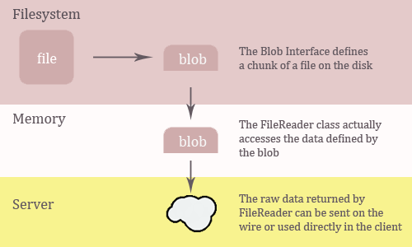

2.3 JavaScript и пристап до вчитани датотеки
Всушност, изненадувачки е лесно да се види она што корисникот избрал да го прикачи во <input> формата. Можеме да пристапиме до сите витални информации со користење на JavaScript штом тие биле избрани (може да бидат избрани повеќе датотеки).

document.getElementById('input-id').onchange=function()
{
if(this.files.length<1) return false;
for(var i=0;i<this.files.length;i++)
console.log(this.files[i]);
};

2.4 Прикачување на датотеките
Прикачувањето започнува прилично исто како и секој друг пренос на податоци – XMLHttpRequest (XHR) објект.

Var xhr=new XMLHttpRequest();
xhr.upload.addEventListener('progress',function(ev)
{
console.log((ev.loaded/ev.total)+'%');
}, false);
xhr.onreadystatechange = function(ev)
{
// AJAX REQUEST
};
xhr.open('POST',url,true);
var files = document.getElementById('input-id').files;
var data = new FormData();
for(var i=0;i<files.length;i++)
data.append('file'+i, files[i]);
xhr.send(data);
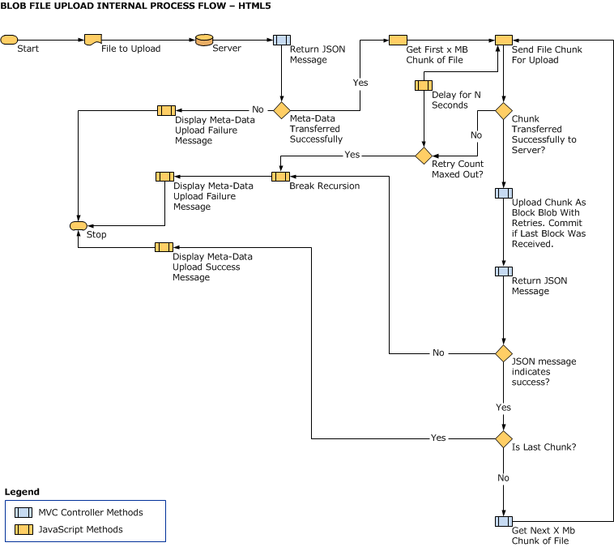

Се што сега преостанува е да се справиме со испратеното AJAX-барање на серверската(back-end) страна.

2.5 Plupload
Plupload e cross-browser multi-runtime file uploading API. Во општ случај, претставува низа од алатки кои помагаат во градењето на сигурен и визуелно привлечен прикачувач на фајлови.
Се состои од три дела: low-level polyfills, API и додатоци (UI и редица).

3. PHP
PHP е серверски scripting јазик наменет за развој на веб апликации, но исто така се користи како јазик со намена за општо програмирање. Првично е создаден од Расмус Лердфор во 1994 година, а моменталната имплементација на PHP е продуцирана од страна на The PHP Group.
PHP код може да биде вграден во HTML код, или може да се користи во комбинација со разни т.н. „web template systems”, системи за управување со веб содржини и веб рамки. PHP кодот обично е обработен од страна на PHP преведувач кој е имплементиран како модул во еден web-сервер како на пример Common gateway Interface (CGI) извршната датотека. Web-серверот ги комбинира резултатите од преведениот и извршениот PHP код кој исто така може да биде извршен преку командна линија и може да се искористи за самостојни графички апликации.

3.1 Laravel
Laravel е бесплатна PHP рамка со отворен код, создадена од страна на Taylor Otwell и е наменета за развој на веб апликации пратејќи го MVC (Model-view-controller) моделот. Некои од карактеристиките на Laravel се модуларен систем за пакување со посветен т.н. „dependency manager”, различни начини за пристап до релациони бази на податоци како и услуги кои помагаат во одржувањето и издавањето на веб-апликацијата.
Започнувајќи од Март 2015 година, Laravel се смета за една од најпопуларните PHP рамки, заедно со Symfony2, Nette, CodeIgniter, Yii2, CakePHP и други.

3.1.1 Laravel HTTP Requests
За да се добие истанца од моменталното HTTP барање преку „dependency injection” треба да се искористи Illuminate\Http\Request класата во конструкторот на контролерот кој го користиме. Моменталното барање ќе биде автоматски вбризгано во сервис-контејнерот.

<?php

namespace App\Http\Controllers;

use Illuminate\Http\Request;
use Illuminate\Routing\Controller;

class UserController extends Controller
{
/**
* Store a new user.
*
* @param Request $request
* @return Response
*/
public function store(Request $request)
{
$name = $request->input('name');
}
}

3.1.2 Laravel File System
Laravel обезбедува моќена filesystem апстракција и вклучува едноставни драјвери за користење на локалниот датотечен систем, Amazon S3 и Rackspace Cloud. Дури и подобро, неверојатно едноставно е да се префрлуваме меѓу овие опции за складирање бидејќи API-то останува исто.

3.2 PHP конфигурација
Стандардно, PHP дозволува максимумот на датотеката која ја прикачуваме да биде 2 MB. Бидејќи користиме chunked file upload, овој лимит нема потреба да биде променет зошто големината на секој дел од фајлот ќе биде сигурно помала од 2MB.
Ако во случај фајлот да биде пресечен на делови поголеми од 2 MB, треба да се променат 2 параметри во php.ini фајлот за конфигурација: upload_max_filesize и post_max_size .
Но треба да се земе во обзир времето потребно да биде една датотека прикачена. PHP скриптите стандардно завршуваат со извршување после 30 секунди, но фајл со големина на дел од 10 MB би му требало барем 1 минута да се прикачи на стандардна broadband интернет конекција. Затоа, треба да се подесат параметрите max_input_time и max_execution_time на вредности кои нас би ни одговарале.
Параметрите можат да се подесат директно во конфигурацискиот фајл php.ini но може да бидат поставени и со користење на .htaccess датотека, како и со користење на PHP функцијата ini_set();

.htaccess пример:

php_value post_max_size 10M
php_value max_input_time 300
php_value max_execution_time 300
php_value upload_max_filesize 10M
ini_set() пример:
ini_set('post_max_size', '10M');
ini_set('max_input_time', 300);
ini_set('max_execution_time', 300);
ini_set('upload_max_filesize', '10M');

3.3 Laravel & Plupload
Plupload е достапна како пакет за Laravel рамката и се инсталира многу едноставно со користење на Composer:

composer require jildertmiedema/laravel-plupload

Се додава провајдерот во config/app.php
'providers' => [
JildertMiedema\LaravelPlupload\LaravelPluploadServiceProvider::class,
]
Ако сакаме да го користиме Facade-от на библиотеката го додаваме во низата на aliases:

'aliases' => array(
'Plupload' => JildertMiedema\LaravelPlupload\Facades\Plupload::class,
),

3.3.1 Креирање на форма
Со цел корисникот да може да го прикачи фајлот, треба да се креира HTML форма која тој ќе може да ја искористи. Plupload обезбедува соодветен метод кој може да се искористи со Blade енџинот на Laravel:
{!! Plupload::make('file_upload', action('FileController@upload'))
->setOptions([
'filters' => [
'max_file_size' => '10000mb',
'prevent_duplicates' => true,
'mime_types' => [
[ 'title' => 'Image files', 'extensions' => 'jpg,gif,png,tif' ],
[ 'title' => 'Zip files', 'extensions' => 'zip,rar,tar,7z,bz2,arj' ]
],
],
'headers' => [
'x-csrf-token' => csrf_token()
],
'chunk_size' => '100kb',
])
->render() !!}

Функцијата која ја користиме е Plupload::make која прима два параметри од кои за нас битен е вториот – треба да се изгенерира URL до методот каде што го испраќаме AJAX барањето. За таа цел ја користиме функцијата action.
Во следниот чекор, на објектот кој оваа функција го враќа ја користиме функцијата setOptions со цел да конфигурираме некои параметри како што се:
- максимална големина на фајлот кој корисникот може да го прикачи
- дали смее корисникот да прикачува дупликати
- дозволени наставки на фајловите
- сопствени хедери
- големина на „chunk” (оваа вредност треба да е помала или еднаква на вредноста на максималена дозволена големина на фајл во PHP) итн.
За крај, со повикување на функцијата render() се генерира HTML кодот кој се прикажува во пребарувачот.

3.3.2 HTTP - Рути и Контролери
Сите рути се дефинираат во app/Http/routes.php датотеката, која понатаму се користи од App\Providers\RouteServiceProvider класата. Со цел да опстане сесијата која се дефинира при најавување на рутерот меѓу страниците, сите рути кои ќе користат сесиски податоци мора да се „обвиткаат“ во т.н. „web-middleware”.

Route::group(['middleware' => ['web']],
function()
{
Route::get('/', 'FileController@login');
Route::get('user', 'FileController@user');
Route::post('upload', 'FileController@upload');
Route::delete('delete', 'FileController@delete');
Route::get('download/{file}', 'FileController@download');
}
);
Со ова се дефинирани сите рути кои се искористени во веб-апликацијата.

Наместо целата логика имплементација да биде дефинирана во еден routes.php фајл, таа може да се организира во повеќе т.н. Controller-класи. Контролерите може да групираат имплементации на повеќе слични HTTP барања во една класа. Контролерите се чуваат во app/Http/Controllers директориумот.
Контролер лесно може да се креира со Artisan командата:
php artisan make:controller FileController

при што се генерира датотеката app/Http/Controllers/FileController.php

3.3.3 Справување со AJAX
Откако корисникот ќе ги избере датотеките кои тој сака да ги прикачи и го притисне копчето „Upload” се генерира AJAX барање до методот upload() од FileController класата.
За да се справиме со ова барање, ја користиме функцијата file() на Plupload библиотеката. Како втор параметар се креира анонимна функција која во параметар го содржи фајлот кој корисникот пробува да го прикачи. Ако се работи за повеќе датотеки, тие ќе бидат испратени една по една.

public function upload()
{
if (Session::get('isLogged') == true)
{
return \Plupload::file('file', function($file)
{

Со цел да спречиме погодување на линкот за превземање на фајлот од страна на анонимни корисници, името на фајлот се енкодира со помош на base64 шемата за енкодирање.
$originName = $file->getClientOriginalName();
$array = explode('.', $originName);
$extension = end($array);
// името без наставка
$name = self::normalizeString(pathinfo($originName, PATHINFO_FILENAME));
// base64 од името на фајлот
$fileName = base64_encode($name).'.'.$extension;

На крај се генерира патот каде што ќе се чуваат датотеките, storage/upload/indexNumber/ ,каде indexNumber го претставува бројот на индекс на корисникот, па се генерира JSON одговор на AJAX барањето, дали датотеката била прикачена или не. Целосно, функцијата го добива следниот изглед:
public function upload()
{
if (Session::get('isLogged') == true)
{
return \Plupload::file('file', function($file)
{
// екстракт на наставката
$originName = $file->getClientOriginalName();
$array = explode('.', $originName);
$extension = end($array);
// името без наставка
$name = self::normalizeString(pathinfo($originName, PATHINFO_FILENAME));
// base64 од името на фајлот
$fileName = base64_encode($name).'.'.$extension;
// пат до фајлот
$path = storage_path().'\upload\\'.Session::get('index').'\\'.$fileName;
if(!File::exists($path))
{
// фајловите се чуваат во storage/upload/brIndeks/base64(filename).extension
$file->move(storage_path('upload/' . Session::get('index')), $fileName);
return [
'success' => true,
'message' => 'Upload successful.',
'deleteUrl' => action('FileController@delete', [$file])
];
}
// ако веќе постои фајл со исто име, одбиј го
// за да се избегне ова треба фајловите да се чуваат во база по Id
else
{
return [
'success' => false,
'message' => 'File with that name already exists!',
'deleteUrl' => action('FileController@delete', [$file])
];
}
});
}
else
abort(404);
}

За останатите потреби на апликацијата, како генерирање на линк за превземање на фајлот и негово бришење се креирани соодветни методи во истиот контролер.

4. Заклучок
Споделувањето на датотеки e едно од најбитните технологии во развој во полето на онлајн бизнисот денес. Сите компании и корисници кои го користат интернетот имаат потреба да чуваат датотеки со различна големина и потребно е да се обезбеди соодветен систем со цел овие потреби да бидат задоволени.
Сервисите за прикачување на датотеки се решение на овој проблем без креирање на непотребни трошоци. Оваа веб апликација претставува едноставно решение кое не побарува големи серверски ресурси и дозволува да се споделуваат датотеки без некои поголеми потешкотии.
При развивањето на на апликацијата, користејќи ги алатките кои ги нуди Laravel рамката како и Plupload библиотеката, се запознав со сите нивни можности и начин на употреба.
Laravel како рамка нуди голем број на компоненти кои комбинирани меѓусебно, создаваат компакност примамлива за веб развивачите, а воедно и лесна за ажурирање.

5. Референци
- https://laravel.com/docs/5.1/
- https://en.wikipedia.org/wiki/HTML5

